ZDS2022示波器参数测量功能全面解析
来源：互联网
ZDS2022示波器拥有多达51种参数测量统计功能，下面就通过实测一个信号的时间参数来共同了解参数测量统计的使用方法，看看和以往示波器相比都有什么不同。
1、给示波器输入一路方波信号，先使用“AutoSetup”对信号触发，使其稳定显示。为了测得该信号的一些参数信息，决定试试这个示波器的参数测量功能。
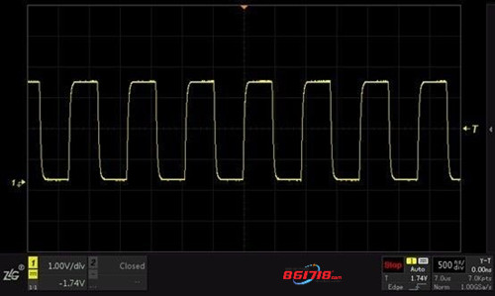
2、按下“Measure”按键，弹出测量统计配置界面。
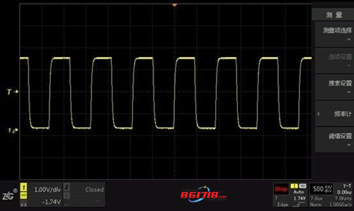
3、选择“参数选项”即可弹出测量项目，满满的一屏，数了数，确实是有51种测量参数。使用时，可根据需要自定义添加特定测量项目。
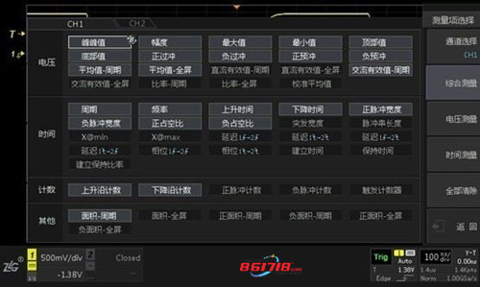
但是这么多参数，有的参数不知道含义怎么办？其实也不用担心，咨询了研发工程师，原来可将B旋钮定位到对应的项目上，并且长按B按钮就可以弹出帮助菜单，里面有详细的图文介绍。
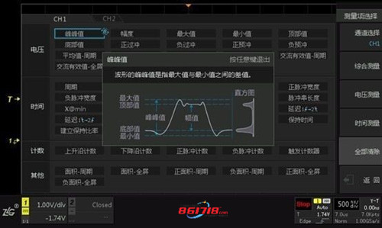
另外，仔细观察不难发现，其实这51种参数被分成了“综合测量”、“时间测量”和“电压测量”三组，按组归纳出最常见的测量项目。我们可根据需要快速选择最关心的测量分组，快速测得所有感兴趣的数据。
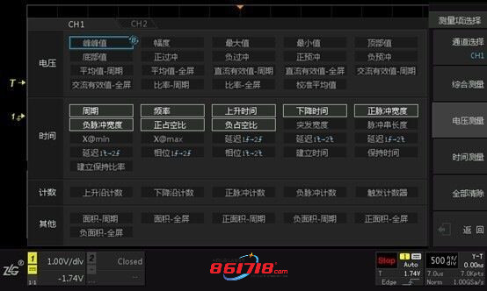
4、测量项目快速添加完成后，就按下“返回”。现在测量的数据就快速显示出来了，刚添加的测量项可一个都不少。而且，当前值、最大值、最小值、平均值、标准差以及当前测过的样本数都有显示。调节一下波形的偏移位置，发现此时旋钮响应仍然非常灵敏，真不愧采用了硬件加速，效果很明显。
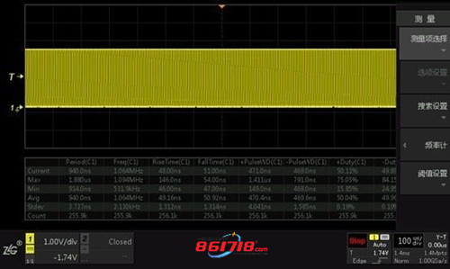
5、此时，若按下“Clear”按钮，所有的测量统计都就可以重新开始，在别的示波器里可没有这样的功能。还有，如想对测量界面截图写报告，只需插上U盘，轻轻按下“PrintScreen”按钮就搞定了。
ZDS2022示波器的参数测量项目不仅多，而且操作简单，响应速度快。不仅如此，真正意义的参数测量统计功能还可以帮助发现信号中存在的异常呢，上述的截图中就揭露了被测波形的正脉宽有异常存在。

